.NET程序设计课程设计报告书

新闻发布与论坛系统

成 绩：
学 号：
姓 名：
指导教师：

2011 年 8 月 29 日
**大学
课 程 设 计 任 务 书
2011 学年 秋季 学期
课题名称 |  | 新闻发布与论坛系统 |  |  |  |  |  | 指导教师
学生姓名 |  |  | 学号 |  |  |  | 系别 | 信息管理系 | 专业 | 信息管理
课题概述：
本课程设计是.NET程序设计课程的深化实践教学环节，本课程设计主要应用已学知识，模拟www.chinaaspx.com网站建立一个WEB应用程序，来提高学生对C＃.NET语言的应用技术能力知识，并熟练掌握这门语言的开发技巧。
课程设计的具体要求：
- 主页 ；用户注册与登录、用户管理、用户等级设置；用户权限控制；发布新闻；栏目管理；论坛发帖与回贴、设置精华帖；新闻浏览；论坛浏览(精华帖置顶显示)
确保每一个操作都要经过授权才能完成；所有输入都要进行输入验证
设计要求：
- 进行认真、完整的系统方案设计，代码不少于1000行（不含系统自动生成代码）。
- 使用ASP.NET应用程序开发。
- 设计报告书要求详细具体，对设计的全部内容都要进行详细的说明，并按照要求的格式打印。
主要参考资料：
1、《C＃编程技术与技巧》，机械工业出版社，胡俊哲等译，第一版
2、《C＃程序设计实用教程》，唐耀主编，机械工业出版社，第一版
3、《ASP.NET入门经典－C＃编程篇》，康博译，清华大学出版社，第一版
4、课件
设计成果要求：
1、课程设计报告书
2、程序代码
设计内容及进度计划安排 | 起 止 日 期 |  |  |  |  | 要 求 完 成 的 内 容
设计内容及进度计划安排 | 19周星期一 |  |  |  |  | 确定设计课题
设计内容及进度计划安排 | 19周星期二、三、四 |  |  |  |  | 系统方案设计（类和对象识别）
设计内容及进度计划安排 | 19周星期五 |  |  |  |  | 程序设计
设计内容及进度计划安排 | 20周星期一至星期四 |  |  |  |  | 程序设计
设计内容及进度计划安排 | 20周星期五 |  |  |  |  | 上交设计报告
审核（教研室主任）
新闻发布与论坛系统
摘要：社会的快速发展推动了网络的发展，计算机的普及，从而更加方便了人们足不出户浏览新闻，实现一些方便的操作。该系统是一个小型的新闻系统及一个小论坛，它可以供用户浏览最新信息，发布，修改新闻，在论坛上就一些别人的发帖进行探讨，进行提问回答的功能。
试验环境：操作系统 windows 7
程序设计环境：vs2008
设计语言：c#语言 程序名称：website
数据库环境：sql2005 数据库文件：2009114151

1 课题概述

1.1 系统基本需求
一 任何用户都可以实现浏览已经发布的新闻，帖子及其评论的功能；
二 一般人可以通过注册进行操作，注册的普通用户可以在登录论坛后发帖，评 论帖子，修改自己的密码，查看自己的信息，以及为找回密码进行密保注册。
三 论坛的管理员可以可以浏览各个已发的帖子，在登录后对于好的帖子进行设置，使其成为精华帖并且使精华帖置顶并且可以对论坛的版块进行增删处理；
四 新闻各个板块的负责人可以删除或者修改已经发布的相应的新闻；
五 新闻审核员审核所有已经提交的新闻，审核通过的可以供任何人浏览；
六 系统管理员可以在登录后给不同的管理员授予不同的角色。

1.2 系统功能分析
系统开发的总体任务是实现各种信息的系统化、规范化和自动化。系统功能分析是在系统开发的总体任务的基础上完成。本系统的功能主要有：
1.2.1登录注册模块
可分为用户登录、用户注册。
(1)用户登录：为防止恶意注册，将有验证码需要填写。真正进入论坛是通过注册和登录实现的。登录时要验证用户的身份，即要把用户提交的数据与保存在数据库中的注册信息进行比较，通过验证才可成功进入，如果失败则会得到提示信息。
(2)用户注册：同样有验证码需要填写！如果新用户来访要在登录前先注册用户信息，具体的注册信息内容包括：用户名，密码，昵称，E-mail。如果此用户的姓名和数据库中已有注册用户的姓名重复，则系统会提示用户重新设置信息；如经查询此用户姓名唯一且用户名、密码、确认密码和真实姓名不为空，该用户便成功注册，信息将会及时送入后台数据库中，以便今后的操作。
1.2.2用户功能模块
可分为浏览各新闻，发帖，浏览帖子，回复帖子。
- 发帖：用户只有再登录后才能发表帖子
- 浏览新闻帖子：所有用户包括游客都可以使用此项功能。可查看帖子的内容及其评论。
- 回复帖子：任何用户再已经注册的情况下登录进行帖子的回复。
1.2.3管理功能模块
可分为删除新闻，发布新闻，审核新闻，设置精华帖子，增删栏目等管理功能，只有管理员可以实施此功能，只有管理员的权限才够。

2 业务层设计

2.1 类的识别
本系统分独立类与页面附带类，其中页面类用于显示特定数据，完成用户与数据的交互；独立类主要包含一些复用性高或者方法复杂的方法。
其中独立类包括：
dataconnection(数据库连接类)
tiezi(论坛相关方法类)
Newsi,newscata(新闻相关方法类)
user(用户相关类)
Validat(正则验证类)
Comment(论坛回复的方法类)

2.2 类的属性和方法设计
（1）dataconnection类；
方法：readdate() 、command()、cmd()等 用于将数据库信息与程序交互。
（2）tiezi类；
方法： publishtiezi()
属性：itle，author，body，cataname，id,isbest，fatiedate;
（3）news类；
方法： publishnews()将传入的新闻数据传入数据库存储；
属性： title， author，body，id，cata,，auditstatus;
（4）user类
方法：updateuser（) 用于更新用户组信息；
属性： userid, pwd, username, email;
- comment类
方法：Huitie()
属性：username，body，d2，huitiedate;
（6） validat类
validat_username,validat_pwd,validat_email() 用于验证用户名、密码、邮箱信息。

2.3 类间继承与联系设计
User类调用dataconnection类；
Tiezi类调用dataconnection类；
User类调用validat类；
Comment类调用dataconnection类。

2.4 类图
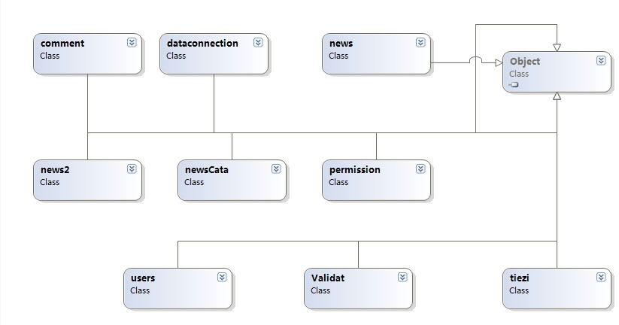

3 数据访问层设计

3.1 数据存储方法选择
在该系统中由于数据量比较大，使用access数据库不适合大量数据，故采用mysql或mssql存储，在该系统中，由于我们使用的.Net开发，故使用mssql数据库来存储系统数据。

3.2 数据访问类设计
本系统采用的是dataconnection访问数据库的方式，此种方式灵活性高，易于实现较复杂的数据库操作。

4 应用层设计

4.1 输入设计
在显示的界面中，进行输入数据的地方有：
- 用户的登录注册；
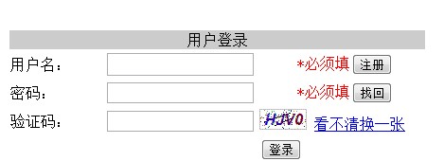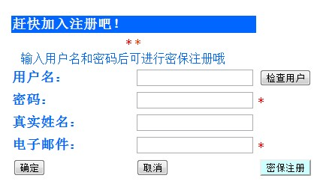
- 新闻的各个板块的管理员对新闻进行删除，修改，选择，审核；
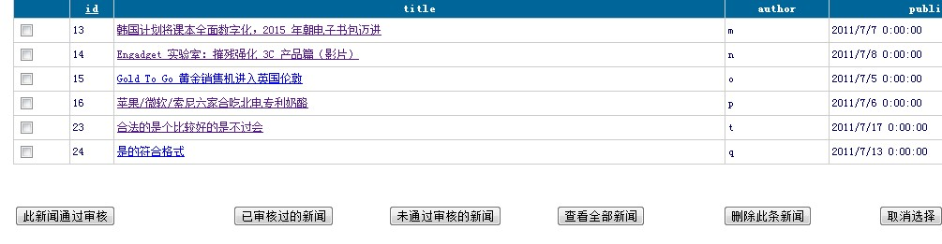
- 论坛的管理者对帖子进行精华置顶的操作；
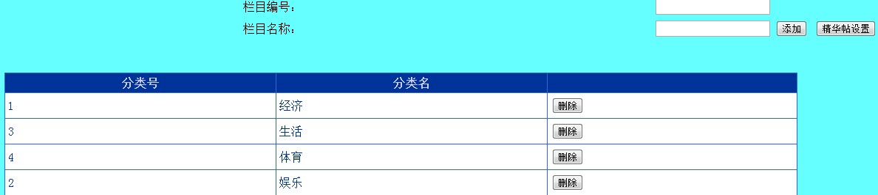
- 系统总的管理员修改各个版块管理员的角色，权限，删除操作；
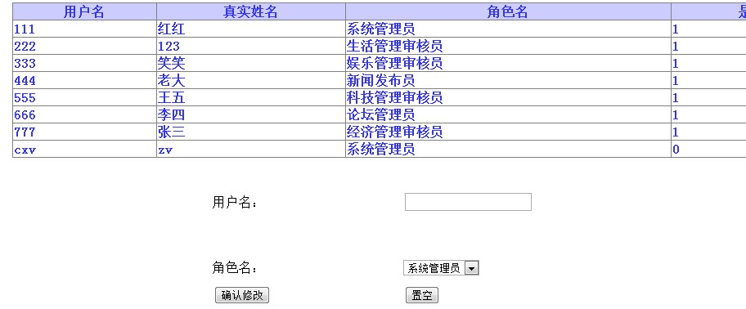
- 用户的的发帖与回复。
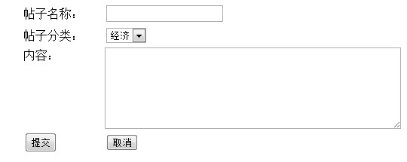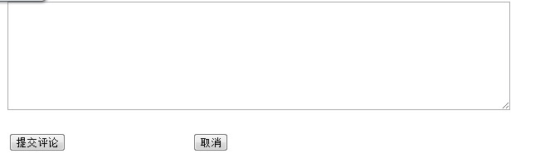

4.2 输出设计
在涉及新闻或内容浏览、发帖回复评论、用户信息等页面均有相应数据输出，在完成相应操作或涉及权限时会有弹出窗口提示！

5 系统开发实施

5.1 开发工具选择
开发基于web应用的新闻与论坛管理系统，使用Windows 7 作为操作系统，Microsoft Visual Studio.NET 2008 和sql sever 2005 作为开发工具，使用 Visual C# . NET 为开发语言开发web 窗体应用程序。

5.2 系统体系结构选择

6 系统使用指南
1 任何人可以浏览该系统已经发布的新闻以及发的帖子及其评论。
2 用户注册各信息的输入，包括用户名，密码，电子邮件地址，真实姓名。之后输入相应的用户名及密码后就可以登录，用户登录后可以在论坛里进行发帖，发表评论。用户还可以修改自己的密码，通过注册密保问题找回密码，查看自己的信息。
3 系统管理员授予不同的角色不同的权限，并且可以修改他们的权限。
4 新闻发布通过输入新闻的标题，作者，内容，分类把发布的新闻存进数据库里。
5 新闻审核员审核新闻，如果通过，就把发布的新闻显示到浏览页面里。如果没有通过审核，则不显示。
6 娱乐，生活，经济，科技的管理员可以在输入用户名，密码，验证码后进入管理界面，可以对各自负责的版块的全部已经发布的新闻进行修改，删除，查看。
7论坛管理员进行登录后对论坛的版块进行增删管理，对于好的帖可以使其成为精华帖并且最终浏览时精华帖是置顶显示的。

7 总结
在这次课程设计中，通过自己看书，在网上查找一些资料，以及请教别人，学到了以一些新的知识，并把一些控件的运用落到了实处，巩固了老师上课讲的内容。开始看到这个题目时，感觉是无从下手，毫无头绪，只是简单的建了一个数据库，后来把系统所要达到的要求，实现的目的好好的整理了一下，画出了大概的界面的轮廓，也就有了大概的思路。这个过程是漫长的，但从中也发现了一些控件的新的用法，也发现了自己的不足，应该好好的看书，对控件有清晰的了解，还要多思考，多想办法，不能轻易放弃。这次课程设计为以后的实践奠定了深厚的基础。

参考资料
1、《C＃编程技术与技巧》，机械工业出版社，胡俊哲等译，第一版
2、《C＃程序设计实用教程》，唐耀主编，机械工业出版社，第一版
3、《ASP.NET入门经典－C＃编程篇》，康博译，清华大学出版社，第一版
4、课件

